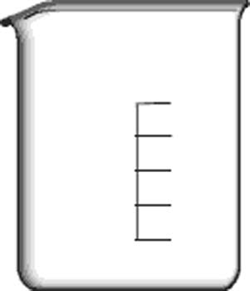
KEITINLASI

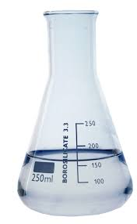
KEITTOPULLO


KOEPUTKI

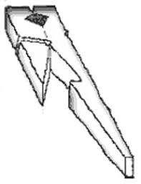
KOEPUTKIPIHDIT

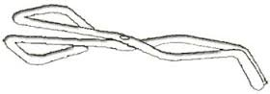
UPOKASPIHDIT

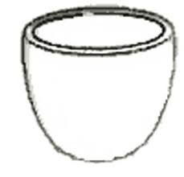
UPOKAS

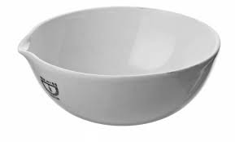
HAIHDUTUSMALJA

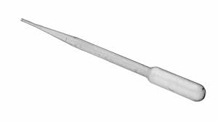
KERTAKÄYTTÖPIPETTI

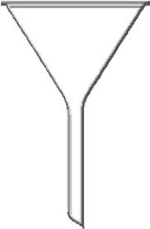
SUPPILO

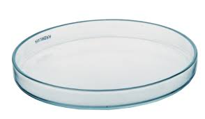
PETRIMALJA

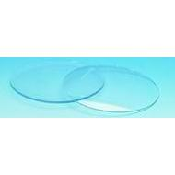

KELLOLASI

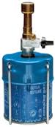
KAASUPOLTIN

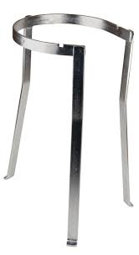
KOLMIJALKA

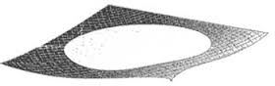
KUUMEMNNUSVERKKO

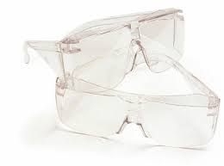
SUOJALASIT

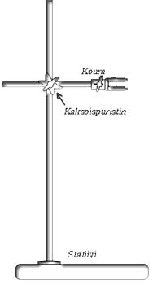
STATIIVI, KAKSOISPURISTIN JA KOURA

